Nama : Zainul Haqqi Mr

Nim : 23241115

1.

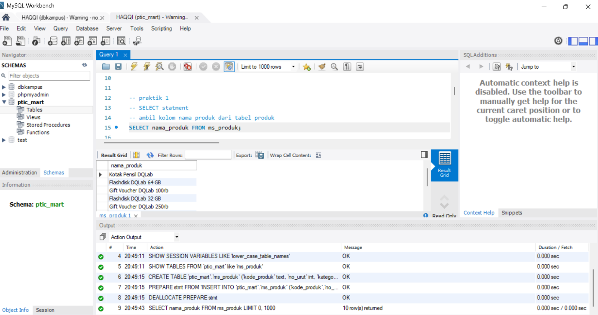

2.

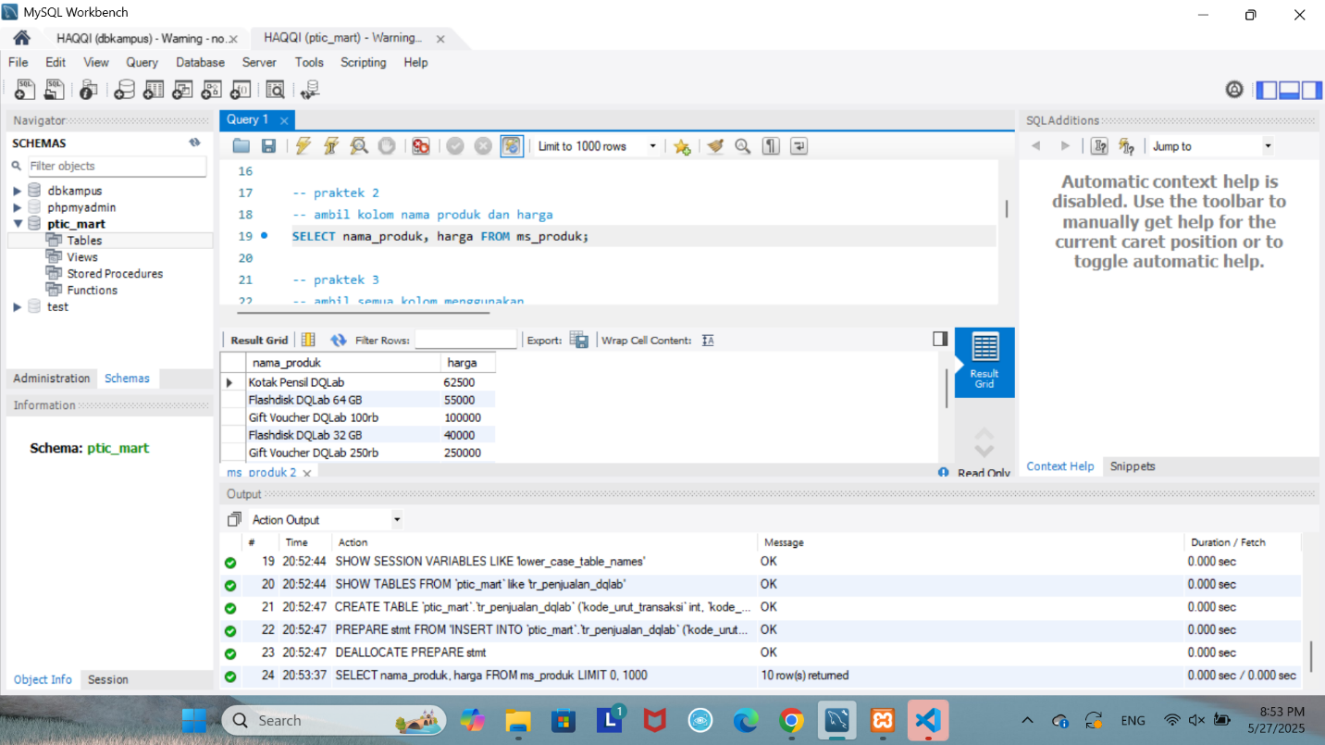

3.

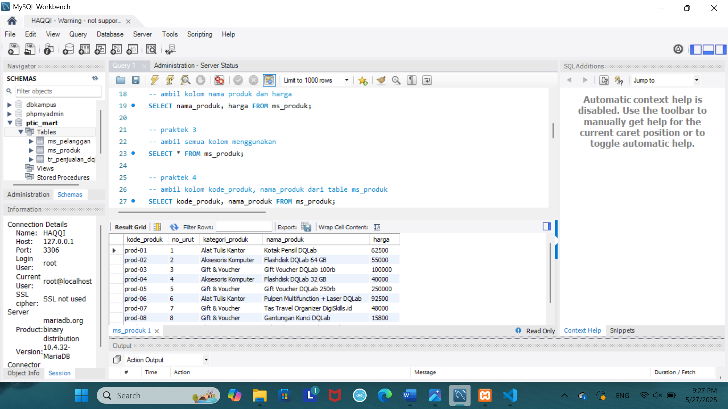

4.

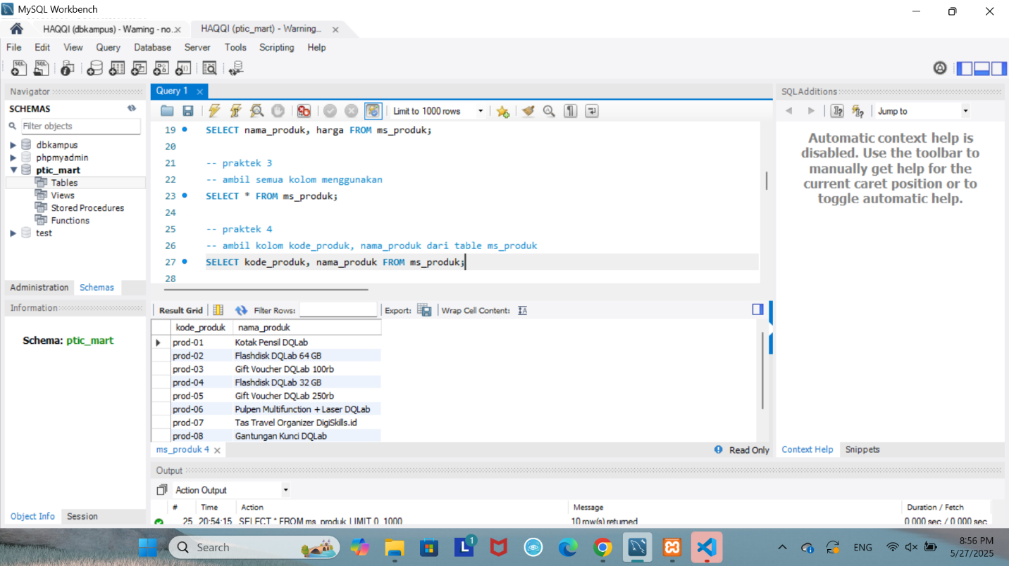

5.

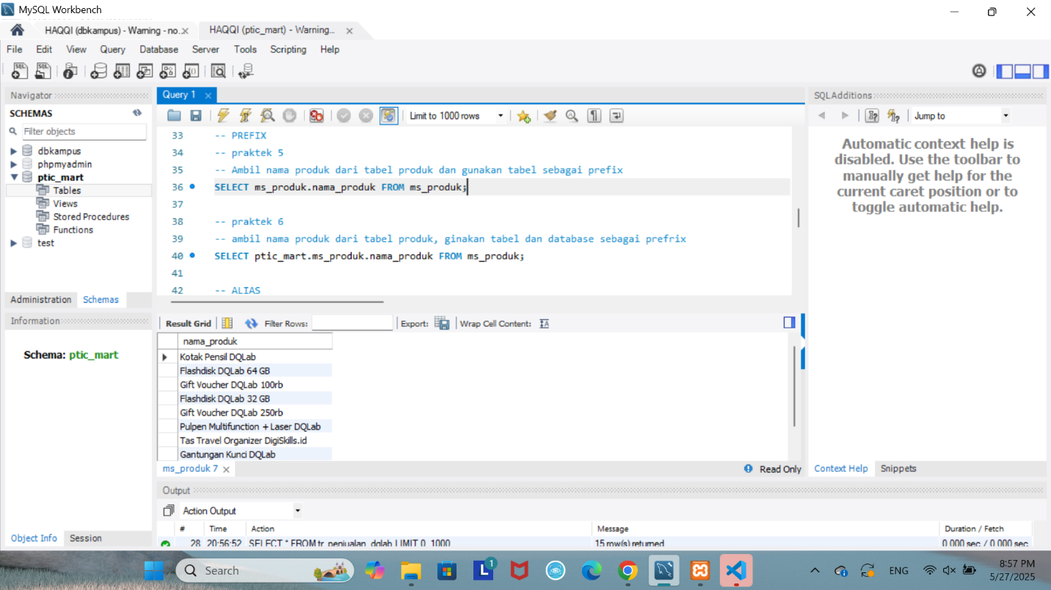

6.

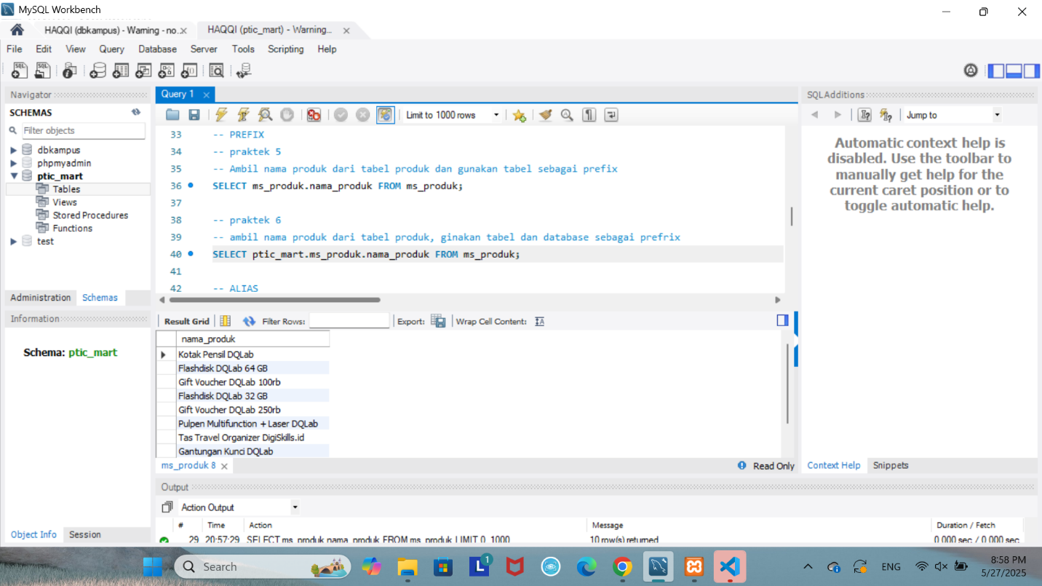

7.

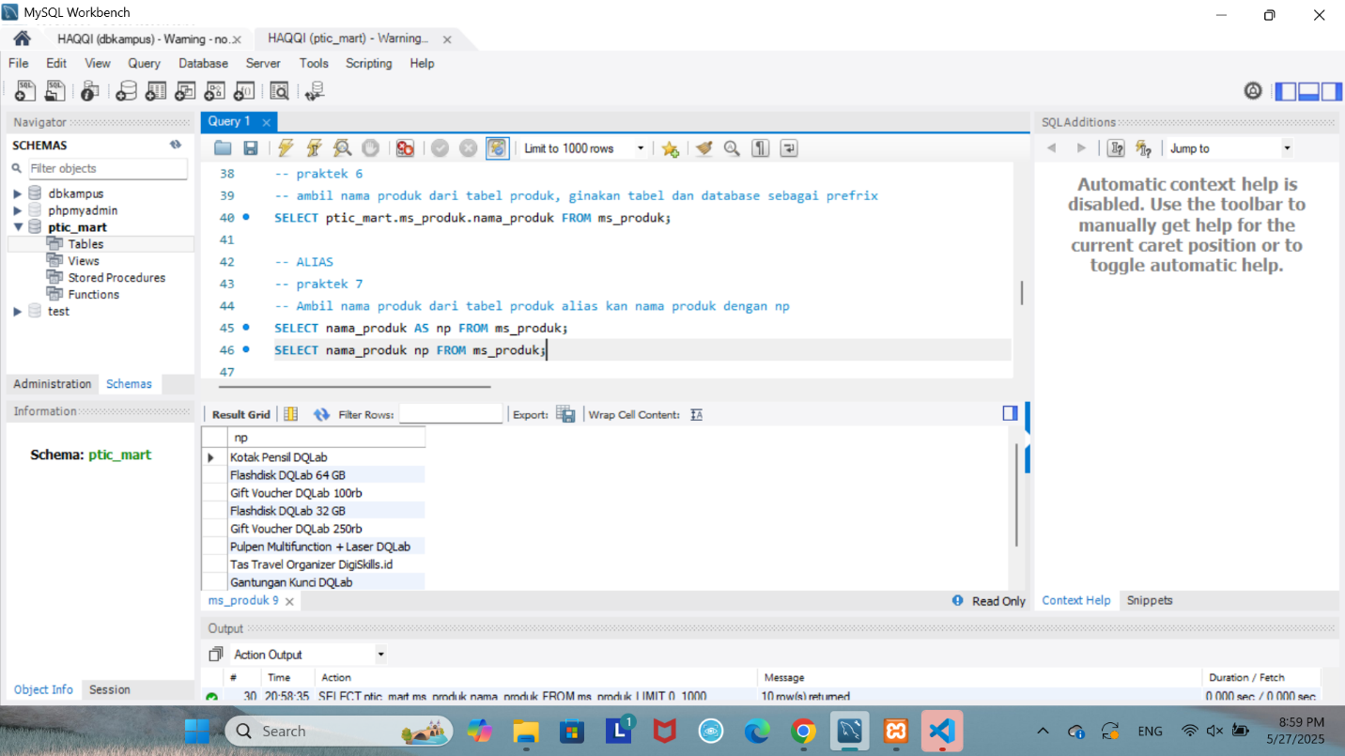

8.

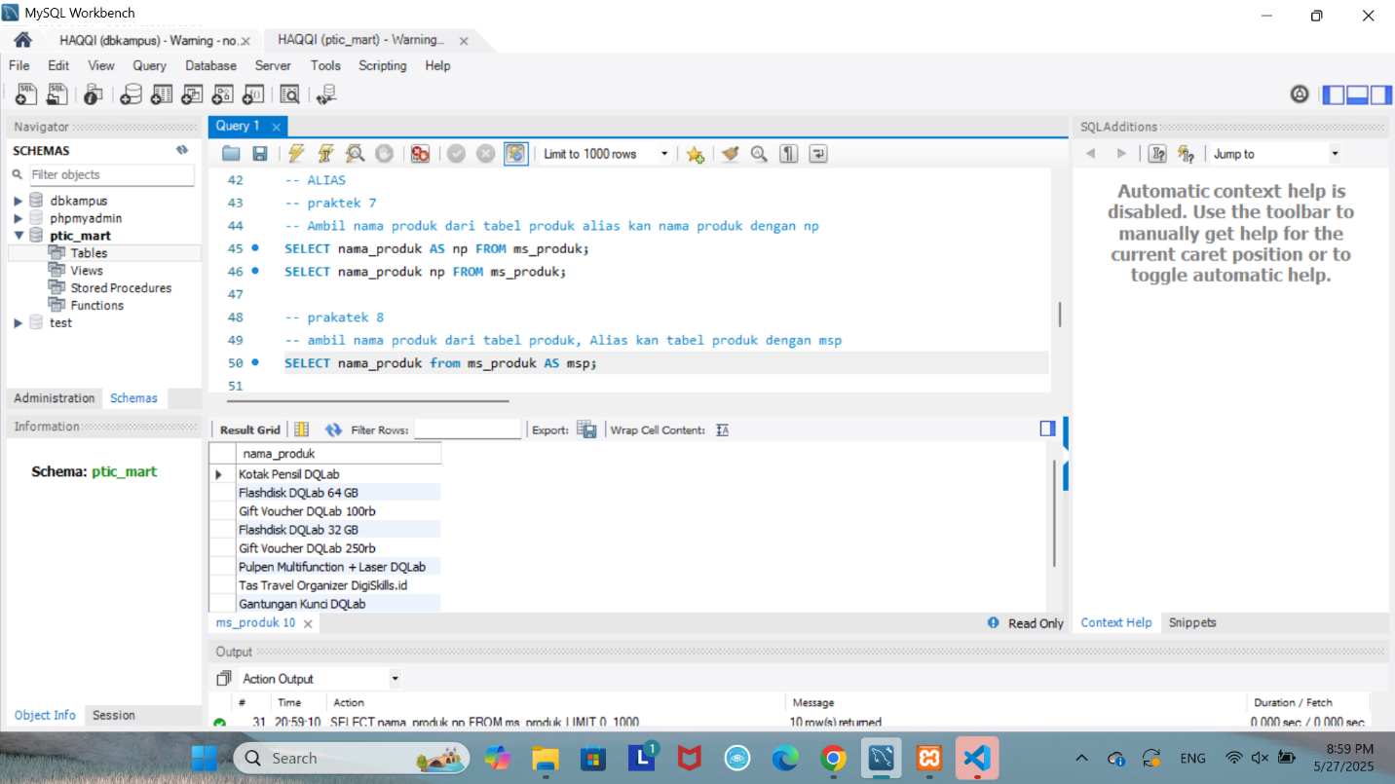

9. 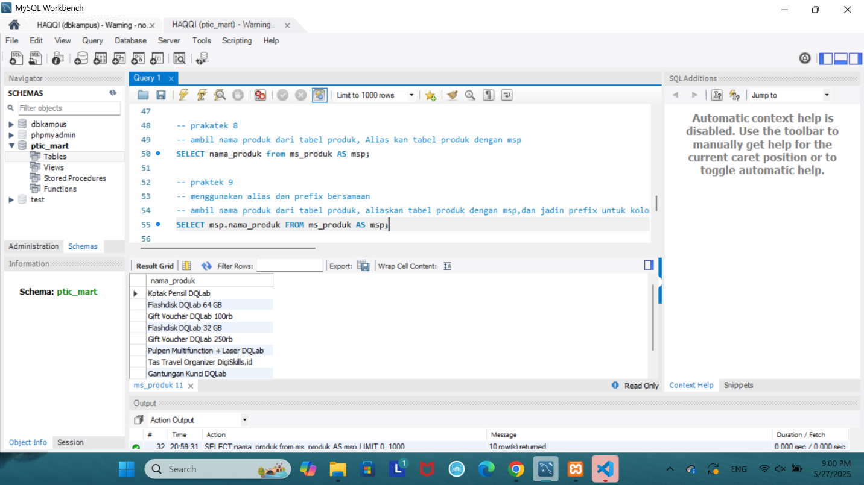

Case 1

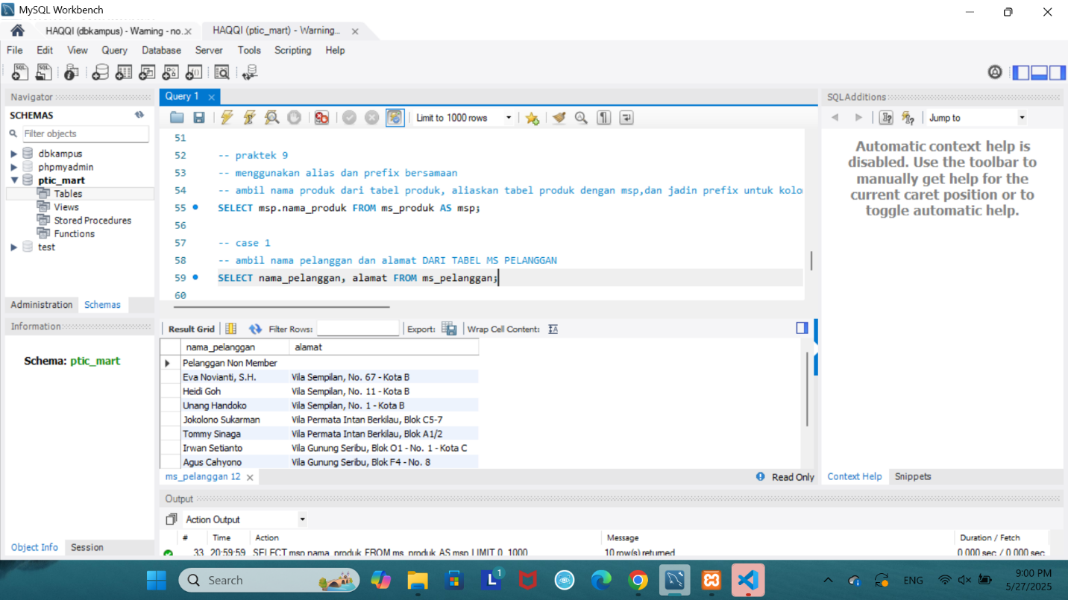

Case 2

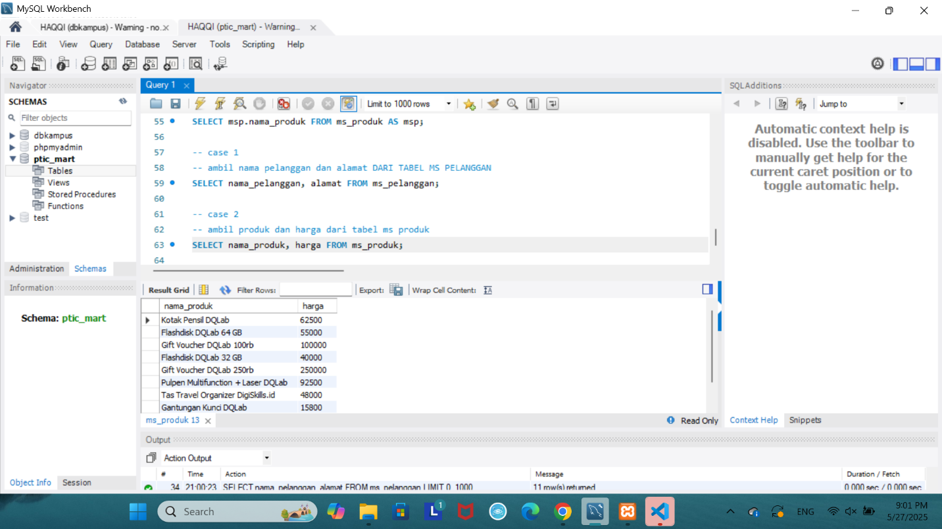

-- NAMA : zainul haqqi mr

-- NIM : 23241115

-- KELAS : C

-- Modul -1 SELECT,PREFIX dan ALIAS

create database ptic_mart;

-- menggunakan database

USE ptic_mart;

-- praktik 1

-- SELECT statment

-- ambil kolom nama produk dari tabel produk

SELECT nama_produk FROM ms_produk;

-- praktek 2

-- ambil kolom nama produk dan harga

SELECT nama_produk, harga FROM ms_produk;

-- praktek 3

-- ambil semua kolom menggunakan

SELECT * FROM ms_produk;

-- praktek 4

-- ambil kolom kode_produk, nama_produk dari table ms_produk

SELECT kode_produk, nama_produk FROM ms_produk;

-- ambil seluruh kolom dari table ms_penjualan

SELECT * FROM tr_penjualan_dqlab;

-- PREFIX dan ALIAS

-- PREFIX

-- praktek 5

-- Ambil nama produk dari tabel produk dan gunakan tabel sebagai prefix

SELECT ms_produk.nama_produk FROM ms_produk;

-- praktek 6

-- ambil nama produk dari tabel produk, ginakan tabel dan database sebagai prefrix

SELECT ptic_mart.ms_produk.nama_produk FROM ms_produk;

-- ALIAS

-- praktek 7

-- Ambil nama produk dari tabel produk alias kan nama produk dengan np

SELECT nama_produk AS np FROM ms_produk;

SELECT nama_produk np FROM ms_produk;

-- prakatek 8

-- ambil nama produk dari tabel produk, Alias kan tabel produk dengan msp

SELECT nama_produk from ms_produk AS msp;

-- praktek 9

-- menggunakan alias dan prefix bersamaan

-- ambil nama produk dari tabel produk, aliaskan tabel produk dengan msp,dan jadin prefix untuk kolom

SELECT msp.nama_produk FROM ms_produk AS msp;

-- case 1

-- ambil nama pelanggan dan alamat DARI TABEL MS PELANGGAN

SELECT nama_pelanggan, alamat FROM ms_pelanggan;

-- case 2

-- ambil produk dan harga dari tabel ms produk

SELECT nama_produk, harga FROM ms_produk;